屏東縣萬巒國民小學 視力保健 教育活動成果

實施時間 |  | 100 年 9 月 6 日 |  | 實施地點 |  |  | 三乙教室
實施方式 |  | 學校行事- 彈性課程
參加對象及人次 |  |  | 三年乙班共16人 |  |  | 教師姓名 |  | 張惠玲
活動主題及內容 | 1.體驗活動：學生跟著老師一起來做護眼操。  2.講述：讓學生了解眼睛的功能及重要性。  3.討論：如何保護眼睛。  4.複習護眼操，並強調身體力行的重要性。
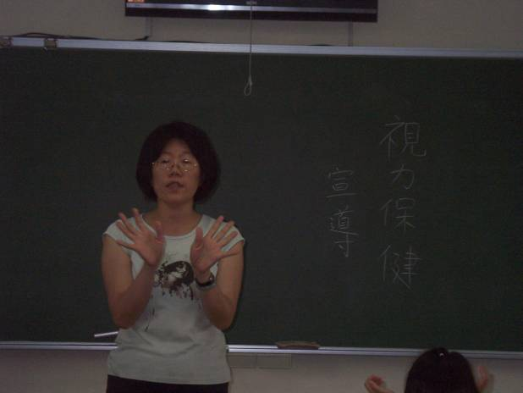 |  |  |  |  | 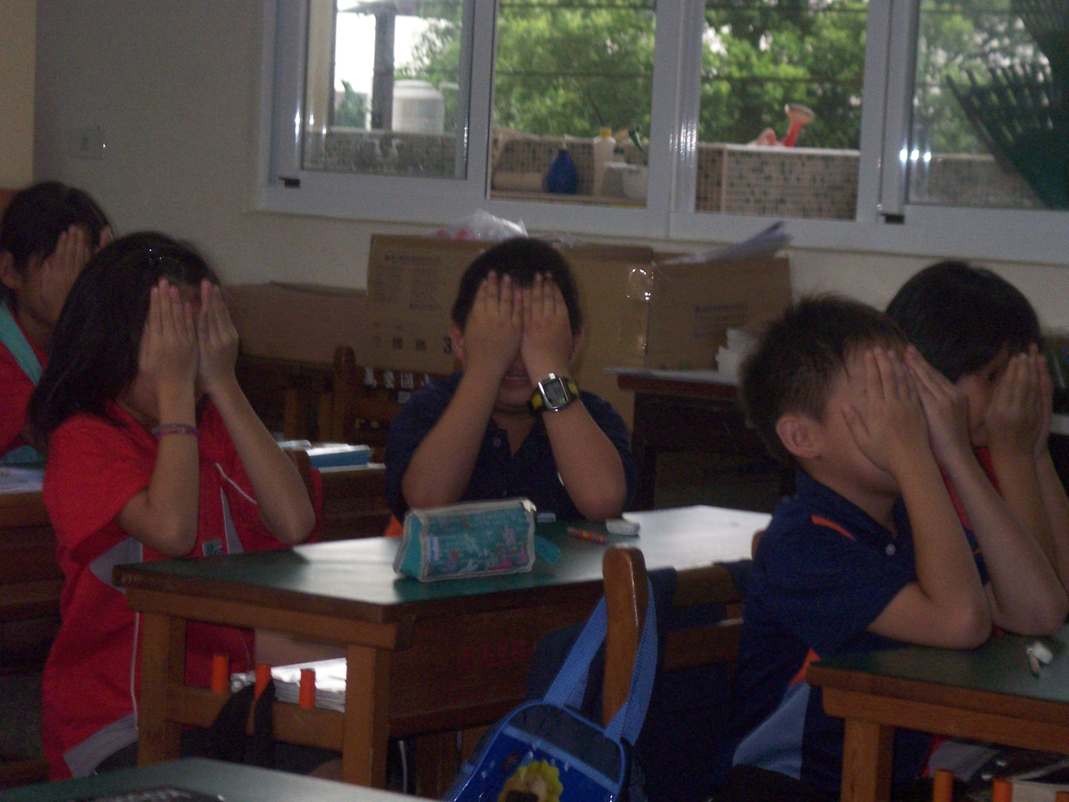
說明：老師示範護眼操 |  |  |  |  | 說明：大家一起來做護眼操。
心得與回饋 | 1. 學生都能認真聽老師的講解，並都能做出正確的護眼操。  2. 希望學生在日常生活中能確實去執行，每日確實做到護眼行為及運動。

